XX KOMMUNE

_______________________________________________________________________

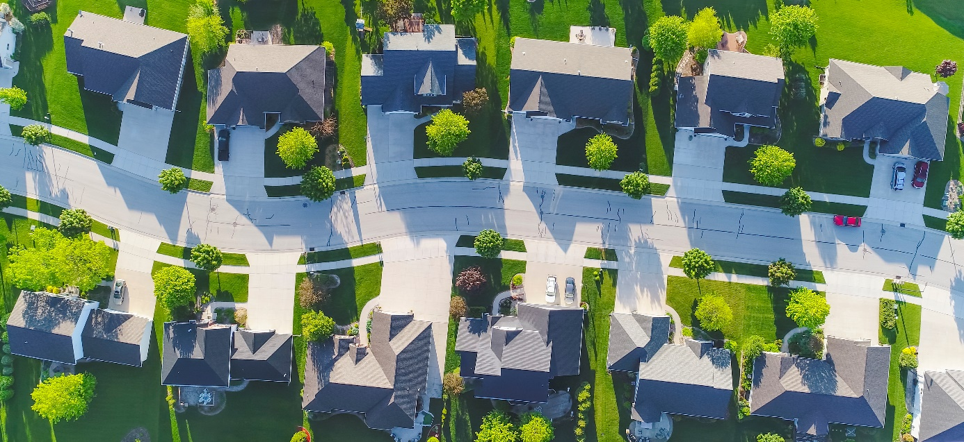

MILJØRISIKOANALYSE FOR 20XX

Innhald

1. Rammer for miljørisikoanalysen 3

1.1. Bakgrunnen for arbeidet 3

1.2. Føremålet med risikovurderinga 3

1.3. Rammer og krav til risikovurderingsprosessen 4

1.4. Kunnskapsgrunnlaget for risikovurderinga 4

1.5. Dei verdiane som skal vernast 4

1.6. Kommuneskildring (skildring av analyseobjektet og -området) 4

1.7. Metode for gjennomføring av risikovurderinga 4

1.8. Referansar 4

1.9. Omgrep 5

2. Kartleggje farar og velje relevante hendingar for vidare analyse 5

3. Kartleggje sårbarheita til miljøet 5

4. Miljørisikoanalysen 5

4.1. Vurdere sannsyn 6

4.2. Vurdere konsekvensar 6

4.3. Skildre usikkerheit 6

4.4. Skildre risiko 6

5. Foreslå sannsynsreduserande og konsekvensreduserande tiltak 6

# 1. Rammer for miljørisikoanalysen

## 1.1. Bakgrunnen for arbeidet

Ifølgje forskrift om kommunal beredskap mot akutt forurensning § 4 skal kommunen gjennomføre ei miljørisikoanalyse, mellom anna kartleggje, systematisere og vurdere sannsynet for uønskte hendingar som kan oppstå og korleis dei kan påverke kommunen. Miljørisikoanalysen skal gjennomførast minst kvart fjerde år, eller når tilhøva tilseier det.

xx kommune si miljørisikoanalyse vart sist revidert i 20xx og vedteken i kommunestyret 20xx.

I 2023 gav Kystverket ut ny «Veileder til forskrift om kommunal beredskap mot akutt forurensning». Ved revisjonen har vi nytta metodikken og oppbygginga som vert skildra her. Den nye rettleiaren har erstatta Miljødirektoratet sin rettleiar frå 2020, «Kommunal beredskap mot akutt forurensning – veiledning til dimensjonering». Det inneber at revidert utgåve kan framstå noko ulik den eksisterande, men samstundes meir einskapleg og lett å kjenne att for våre samarbeidspartnarar.

Miljørisikoanalysen skal følgjast opp med ein beredskapsanalyse, og basert på denne skal det interkommunale utvalet mot akutt forureining (IUA) utarbeide ein beredskapsplan for IUA-et og kommunane. Det skal gjevast opplæring, og beredskapen skal øvast og testast.

## 1.2. Føremålet med risikovurderinga

Miljørisikoanalysen skal bidra til etablering av effektiv og god kommunal beredskap mot mindre tilfelle av akutt forureining i samsvar med forskrift om kommunal beredskap mot akutt forurensning.

Analysen skal gje oversikt over hendingar som kan få konsekvensar og utfordre kommunen sin kapasitet, mellom anna:

* avdekkje sårbarheiter og gjensidige avhengigheiter,
* avdekkje sårbarheiter i system,
* identifisere nøkkelpersonell og kompetanse i kommunen,
* foreslå tiltak for korleis risiko og sårbarheit kan reduserast og handterast,
* gje auka kompetanse om og forståing for risiko, sårbarheit og gjensidig avhengigheit,
* gje forslag til tiltak for å etablere og vedlikehalde god kommunal beredskap.

## 1.3. Rammer og krav til risikovurderingsprosessen

Forskrift om kommunal beredskap mot akutt forurensning set rammer og krav for analysen.

Kommunen har òg lagt til grunn (andre lover, forskrifter og rettleiingar som vil vere styrande for vurderingane).

Kommunen har gitt følgjande føringar i samband med beredskapsarbeidet:

## 1.4. Kunnskapsgrunnlaget for risikovurderinga

*Kunnskapsgrunnlaget kan vere både skriftleg informasjon og erfaringar og kompetanse hos deltakarane om kommunen, relevante farar og truslar, og metodekunnskap.*

## 1.5. Dei verdiane som skal vernast

Naturmiljø, helse og miljørelatert trivsel er samfunnsverdiane som skal takast omsyn til i denne analysen. Dette er forankra i forurensningsloven § 1, som er lova si føremålsparagraf.

## 1.6. Kommuneskildring (skildring av analyseobjektet og -området)

*Kart over kommunen sitt areal*

*Kommuneskildring som omfattar kommunen både som verksemd og geografisk område.*

*Vekt på særtrekk ved kommunen som kan vere sårbarheit for uønskte hendingar.*

*Nøkkeltal for kommunen.*

*Verksemder og industriar som kan ha betyding for akutt forureining.*

*Faktorar utanfor kommunegrensa.*

*Førekomst av sårbare miljøressursar.*

## 1.7. Metode for gjennomføring av risikovurderinga

*I dette kapittelet vert det gjort greie for kva analysemetode som er nytta. Det skal gjennomførast ei fareidentifisering. Det vert tilrådd å fastsetje sannsynet for at ei hending kan oppstå og konsekvensane av hendinga. Usikkerheit og styringsevne knytt til vurderingane bør òg skildrast. Analyseskjema er utarbeidd på dette grunnlaget. Her kan de vise til korleis de har fastsett sannsyn, konsekvens, usikkerheit, risiko og styringsevne ved å kopiere relevante tabellar frå vedlegga til rettleiaren inn i rapporten.*

## 1.8. Referansar

*Liste over kjelder nytta i analysen.*

## 1.9. Omgrep

*Liste over dei mest sentrale omgrepa som er nytta i analysen. Sjå vedlegg til rettleiaren til forskrifta for forslag til omgrep.*

# 2. Kartleggje farar og velje relevante hendingar for vidare analyse

*Analysen startar med å kartleggje farar som kan truge natur- og miljøverdiar. For å velje ut eit representativt utval av mindre hendingar som kan føre til akutt forureining, vert det tilrådd å ta utgangspunkt i farar som i gitte tilfelle kan gje uønskte hendingar.*

*Farane vert kartlagde på bakgrunn av kommuneskildringa og anna kunnskapsgrunnlag. Berre farar som kan føre til akutt forureining skal vere med. Om mogleg kan farane òg illustrerast ved bruk av kart og tabellar.*

*Sjå vedlegg til rettleiaren for skjema for kartlegginga av farar og hendingar. Kommunen kan supplere med andre farar dersom det er ønskjeleg.*

# 3. Kartleggje sårbarheita til miljøet

*Kommunen skal gjere greie for sitt naturmiljø og dei miljøressursane som er sårbare for påverknad frå akutt forureining. Både kyst, vassdrag og naturmiljø på land skal kartleggjast.*

# 4. Miljørisikoanalysen

*I miljørisikoanalysen vert mindre forureiningshendingar i kommunen vurderte. Her tek de utgangspunkt i fareområda de har kartlagt. I analysen vert sannsyn og konsekvensar vurderte. I tillegg vert usikkerheita ved vurderinga og styringsevna skildra, altså om kommunen kan setje i verk tiltak for å redusere sannsynet eller konsekvensen. Til slutt vert det utarbeidd eit risikobilete med råd som skal takast vidare inn i kommunen sin beredskapsanalyse.*

*I miljørisikoanalysen ser vi samla på alle årsaker og eksisterande barrierar som til saman bidreg til eit sannsyn for at hendinga oppstår. Vi vurderer deretter berre éin type konsekvens, nemleg korleis forureininga kan påverke sårbare miljøverdiar.*

*I vedlegg 5 finn de ein tabell som døme på ei heilskapleg samanstilling av analysane. De kan velje å ta med ein utfylt tabell inn i rapporten, eventuelt som vedlegg, og i denne rapporten gje ei samanfatta og heilskapleg vurdering av sannsyn, konsekvens og usikkerheit, og basert på dette skildre risiko og styringsevne, sjå kap. 4.1 til og med 4.5 nedanfor. Her framhevar de kva de har lagt særleg merke til i samband med analysane, og om det er usikkerheiter knytte til kunnskapsgrunnlaget m.m.*

**Heilskapleg samanstilling av analysane (dette er berre meint som eit døme)**

|  |  |  |  |  |  |
| --- | --- | --- | --- | --- | --- |
| Hending | Sannsyn | Konsekvens | Usikkerheit | Risiko | Styringsevne |
| Lekkasje frå tank som følgje av skred på grunn av ekstremvær |  |  |  |  |  |
| Flom på grunn av ekstremvær |  |  |  |  |  |
| Utslepp frå drivstofftank etter trafikkulykke |  |  |  |  |  |
| Ulykke på jernbane med utslepp av farleg gods |  |  |  |  |  |
| Over bunkring av fartøy i hamn |  |  |  |  |  |
| Lekkasjar av drivstoff frå lufthamn verksemda |  |  |  |  |  |
| Utslepp av hydraulikkolje til avløp frå bilverkstaden i X. |  |  |  |  |  |
| Utslepp frå plantevernmidlar frå landbruk |  |  |  |  |  |
| Lekkasje av fyringsolje frå nedgraven privat tank. |  |  |  |  |  |
| Over fylling av drivstoff på bensinstasjon |  |  |  |  |  |
| Lekkasje av hydraulikkolje frå tungt køyretøy i alpinanlegget X. |  |  |  |  |  |

## 4.1. Sannsyn

*Dei viktigaste funna frå analysane vert tekne med her. Oppsummeringsfelta frå analyseskjemaet er eit godt utgangspunkt.*

## 4.2. Konsekvensar

*Dei viktigaste funna frå analysane vert tekne med her. Oppsummeringsfelta frå analyseskjemaet er eit godt utgangspunkt.*

## 4.3. Usikkerheit

*Dei viktigaste funna frå analysane vert tekne med her. Oppsummeringsfelta frå analyseskjemaet er eit godt utgangspunkt.*

## 4.4. Risiko

*Dei viktigaste funna frå analysane vert tekne med her. Oppsummeringsfelta frå analyseskjemaet er eit godt utgangspunkt.*

4.5. Styringsevne

*Dei viktigaste funna frå analysane vert tekne med her. Oppsummeringsfelta frå analyseskjemaet er eit godt utgangspunkt.*

# 5. Foreslå sannsynsreduserande og konsekvensreduserande tiltak

Forskrift om kommunal beredskap mot akutt forurensning seier mellom anna at kommunen skal utarbeide ein beredskapsanalyse på grunnlag av miljørisikoanalysen og dei dimensjonerande scenarioa.

Forskrifta framhevar ikkje dei risikoreduserande tiltaka, men det er i dei aller fleste tilfelle meir effektivt å hindre at hendingar skjer, enn å rydde opp i etterkant. Vi rår difor til å arbeide aktivt med risikoreduserande tiltak og utarbeide ein handlingsplan.

Ifølgje Kystverket sin rettleiing vert det tilrådd at miljørisikoanalysen vert avslutta med å leggje fram anbefalingar til bruk i samband med beredskapsanalysen. Dette kan omhandle:

* kva aktørar som bør trekkjast inn for å vurdere beredskap
* kva kompetanse som bør vere med i det vidare arbeidet
* tenester, metodar og materiell som bør inngå i vurderinga av beredskapen.

Ut frå dette har arbeidsgruppa følgjande tilrådingar til arbeidet med handlingsplanen for risikoreduserande tiltak:

1. XX
2. XX osv.

Ut frå dette har arbeidsgruppa følgjande tilrådingar til arbeidet med beredskapsanalysen:

1. XX
2. XX osv.